Wissen über Dinosaurier - Verbinde!
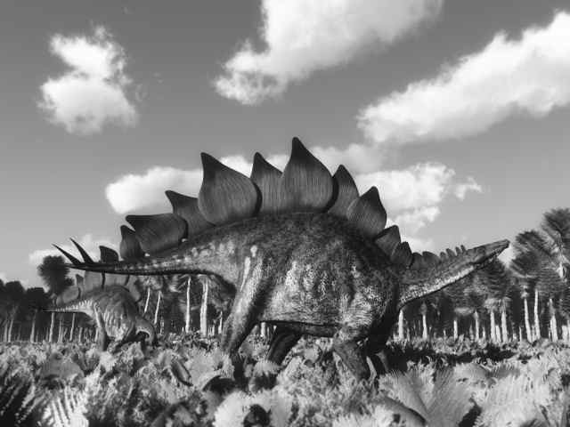
Der Brachiosaurus:

hoch: 20 Meter
lang: 25 Meter
schwer: 80 Tonnen
frisst: Pflanzen
Nordamerika

Der Stegosaurus:

hoch: 2 Meter
lang: 7 Meter
schwer: 2 Tonnen
frisst: Pflanzen
Europa und Nordamerika
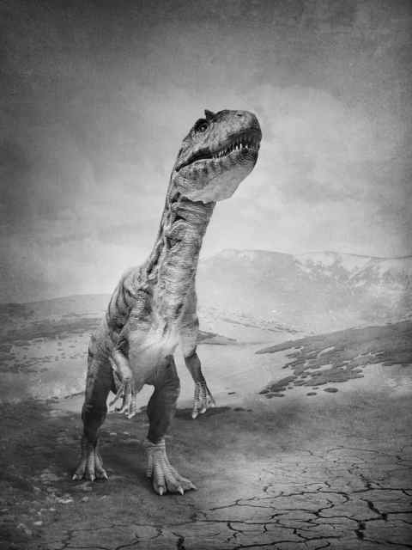

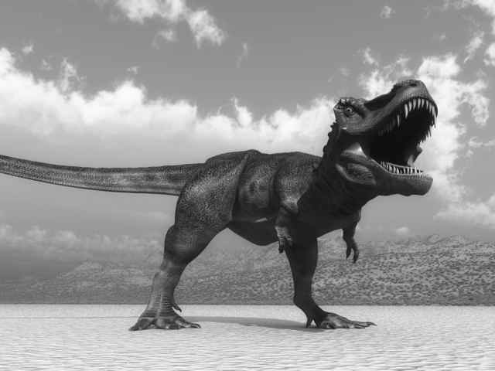
Allosaurus

hoch: 4 Meter
lang: 12 Meter
schwer: 1 - 2 Tonnen
frisst: Tiere
Nordamerika und Südeuropa

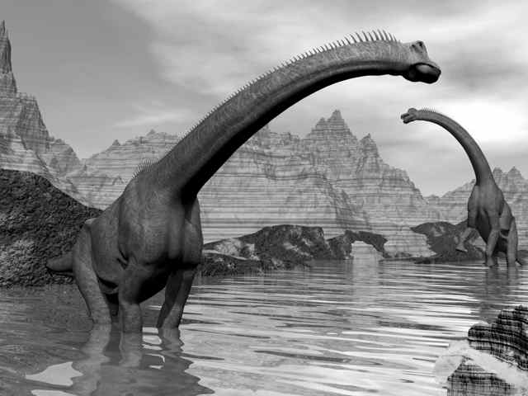
Triceratops

hoch: 2 Meter
lang: 8 Meter
schwer: 10 Tonnen
frisst: Pflanzen
Nordamerika

Tyrannosaurus Rex

hoch: 6 Meter
lang: 15 Meter
schwer: 6 Tonnen
frisst: Tiere
Nordamerika
